НЕ СЛЫШНО ШУМА ГОРОДСКОГО
Русская народная песня
Обработка А. Сушкина
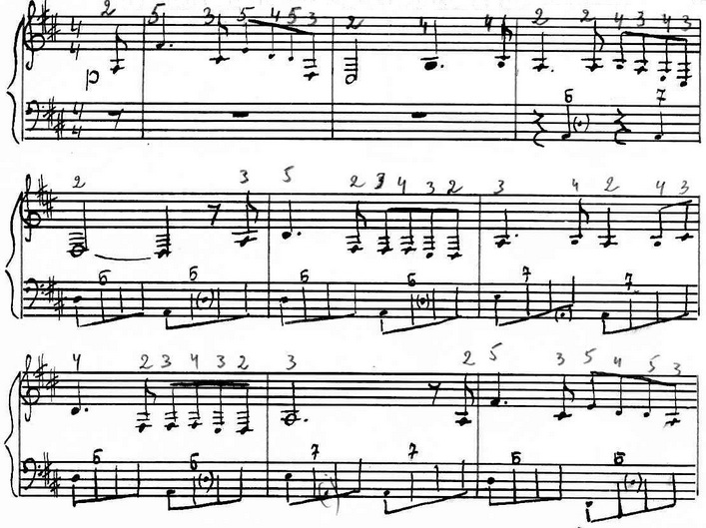
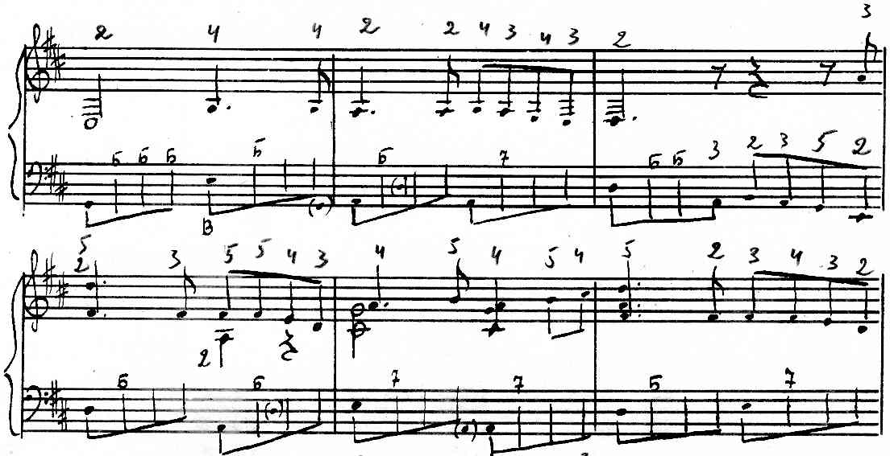
https://a-v-belousov.narod.ru/
-- 2 --
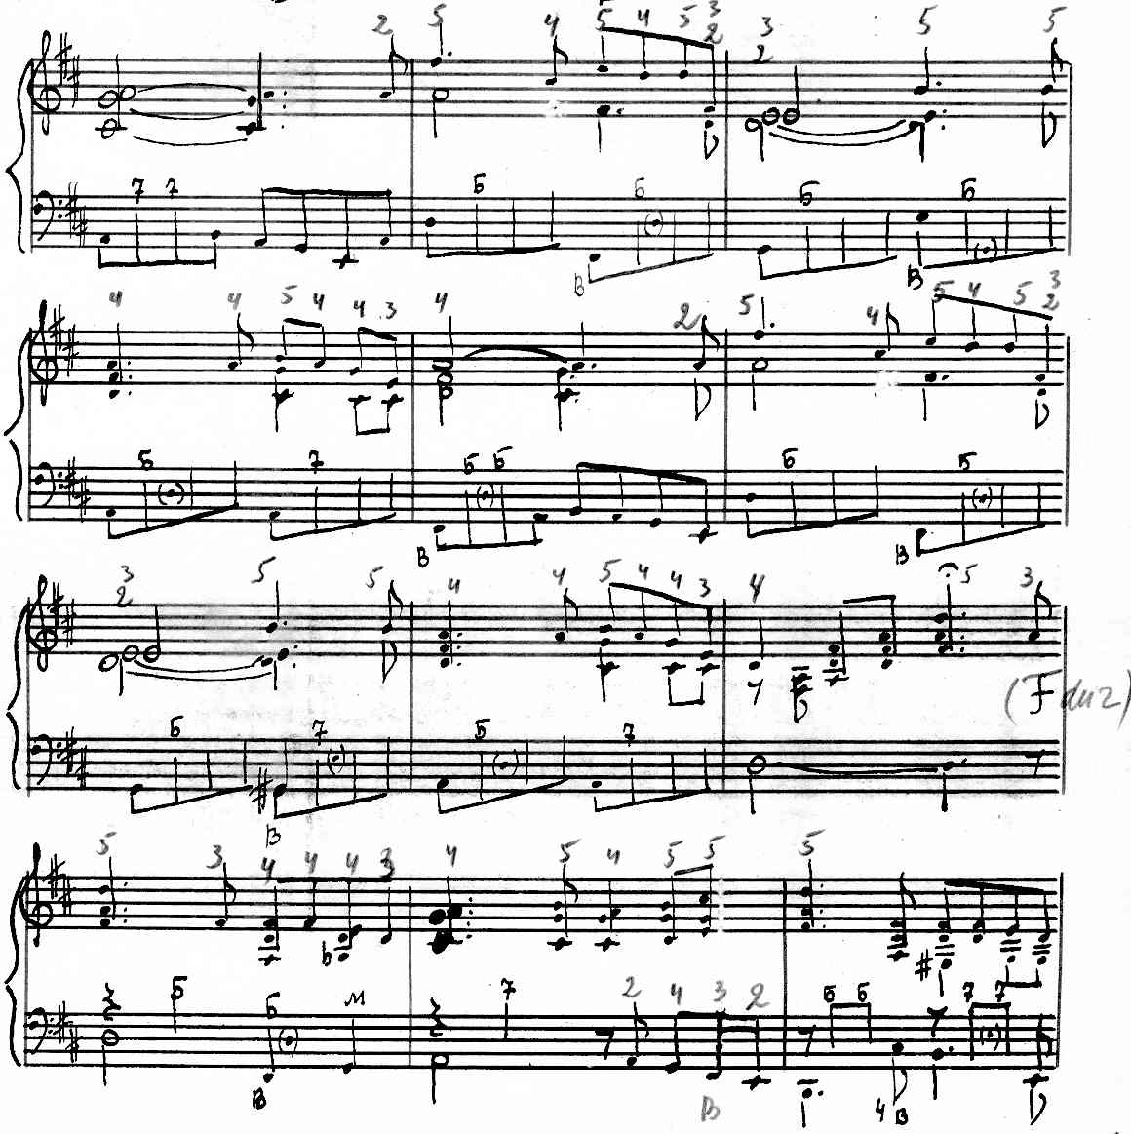
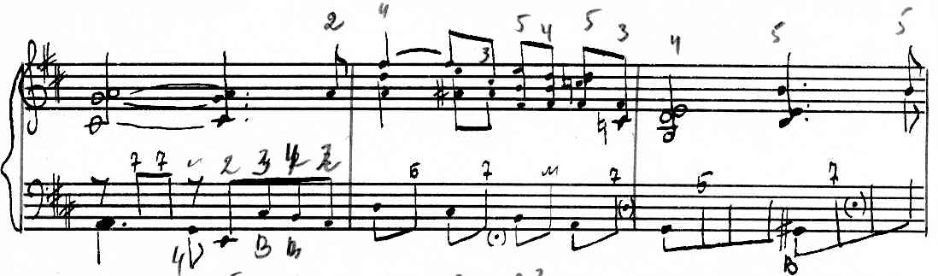
https://a-v-belousov.narod.ru/
-- 3 --
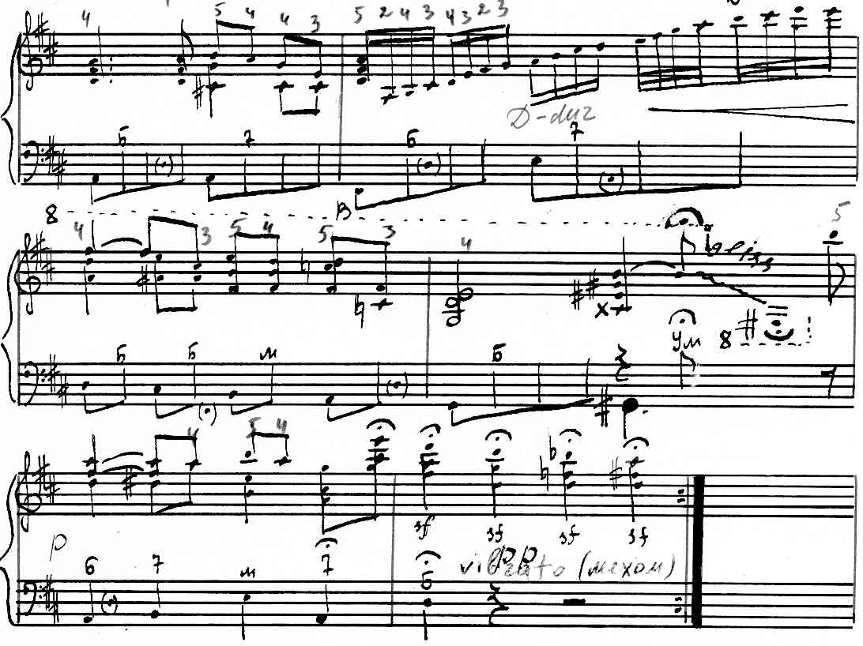

https://a-v-belousov.narod.ru/

